

EU-Konformitätserklärung
(nach EN ISO/IEC 17050-1)

Hersteller

Name  Anschrift | dm-drogerie markt GmbH + Co. KG  Am dm-Platz 1  76227 Karlsruhe  Deutschland
Die alleinige Verantwortung für die Ausstellung dieser Konformitätserklärung trägt der Hersteller.

Produktbeschreibung
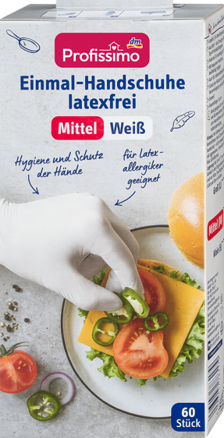

Produktbezeichnung  GTIN | Profissimo  Einmal-Handschuhe  latexfrei weiß  4066447783155 (Klein)  4066447783179 (Mittel)  4066447783193 (Groß)
Das oben beschriebene Produkt erfüllt die einschlägigen Harmonisierungsrechts-vorschriften der Union
 | EU Verordnung 2016/425
Und ist konform mit
 | EN ISO 21420:2020
Ort, Datum | Karlsruhe, 9. Oktober 2024
Unterschrift | _________________________________________
Name, Position | Andreas Sass, Markenmanager
Name des Herstellers | dm-drogerie markt GmbH + Co. KG

